IL SOLE D’INVERNO A :
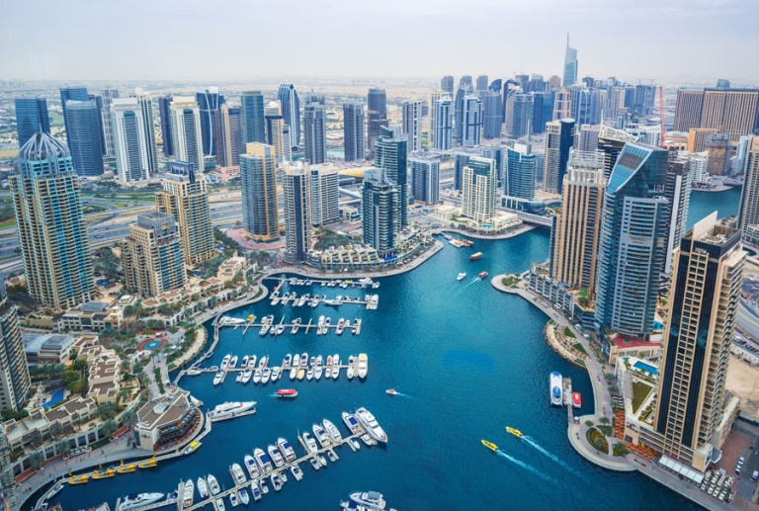

DUBAI - ABU DHABI

Quota individuale 1.190,00
(Quota valida per un minimo di 40 pax)
SUPPLEMENTO CAMERA SINGOLA EURO 270,00
ISCRIZIONE CON ACCONTO DI EURO 450.00
SALDO ENTRO IL 27/01/2020
Organizzazione Tecnica Canella Tours

Sede di Novara – Via dei Caccia 7/B - tel. 0321-6751042-54 fax 0321/6751041 etsi@cislnovara

1° giorno: MALPENSA – DUBAI
Ritrovo dei partecipanti con nostro accompagnatore a MALPENSA T1, 3h prima della partenza del volo EMIRATES delle 10.25 . Imbarco e partenza in direzioni DUBAI . Arrivo presso l’aeroporto internazionale di Dubai, incontro con bus e guida locale e trasferimento in hotel con prima panoramica della città. Sistemazione nelle camere riservate , cena in ristorante e pernottamento.
2° giorno: DUBAI CON CENA IN CROCIERA
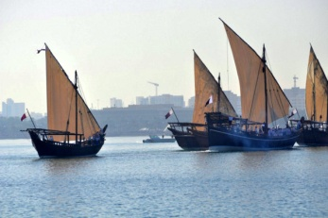
Prima colazione in hotel , incontro con bus e guida locale e partenza per una giornata di visite alla scoperta di questa metropoli, unica e spettacolare. Questa città si è sviluppata a partire da un piccolo porto di pescatori sul Creek di Dubai ed è diventata in meno di 30 anni, una delle città più importanti del Golfo Arabico. La giornata comincerà con differenti soste fotografiche nella città moderna: la moschea di Jumeirah costruita nella tradizione medievale fatimidica e l’hotel Burj Al Arab a forma di vela. A seguire, visita di Bastakya, vecchio quartiere del XIX° secolo situato lungo il creek, con le sue residenze caratterizzate dalle grezze e spoglie mura a tutela dell’intimità delle famiglie benestanti che vi dimorano, tipiche di questo quartiere. Le torri eoliche sormontano le mura per catturare il vento e dirigerlo all’interno delle abitazioni, creando così un’efficace climatizzazione. Visita del Museo di Dubai, situato nella vecchia fortezza di Al Fahidi. Si attraversa il Creek a bordo dei locali taxi acquatici (Abra) per arrivare nel quartiere di Deira e scoprire i souk delle spezie e dell’oro. A seguire, visita del Burj Khalifa, l’edificio più alto del mondo, con i suoi ben 828 metri. Il tour avrà inizio al piano terra del Dubai Mall con una presentazione multimediale e Vi accompagnerà per tutto il viaggio fino al 124° piano. Si continua con la visita del Dubai Mall. Sosta di fronte all’impressionante Acquario. Proseguimento per la Jumeirah Road fino all’isola artificiale conosciuta come la Palma con arrivo all’hotel Atlantis dove è prevista una sosta fotografica. Rientro in hotel. In serata trasferimento per una cena romantica a bordo di un dhow (barca tradizionale) in partenza dalla Marina. Godetevi questa crociera con cena a bordo di un dhow, nel cuore della “Manhattan” di Dubai (durata circa 2 h., cena a buffet). Rientro in hotel per il pernottamento.
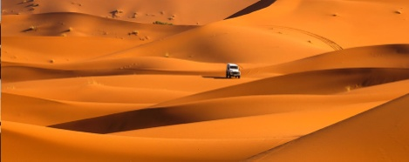
3° giorno: DUBAI CON SAFARI NEL DESERTO E CENA SOTTO LE STELLE
Prima colazione in hotel. Intera mattinata a disposizione dove con i consigli del nostro accompagnatore potrete dedicarvi al relax, lo shopping o attività individuali. Pranzo libero. Partenza nel primo pomeriggio per un safari in jeep 4×4 che ci condurrà nel deserto attraverso le dune dorate. Arrivo su una delle dune più alte, da dove si potrà ammirare un tramonto mozzafiato. Serata con cena barbecue e danze orientali, tè e shisha (pipa ad acqua) in un accampamento beduino. Rientro in hotel per il pernottamento

4° giorno: DUBAI – ABU DHABI – DUBAI
Prima colazione. Partenza per Abu Dhabi (capitale degli Emirati Arabi Uniti) per una giornata alla scoperta di una delle città più moderne del Golfo Persico. Visite della Moschea Sheikh Zayed, la più grande degli Emirati, il palazzo Al Husn, l’edificio più antico della città (solo esterno). Proseguendo lungo la Corniche passerete davanti all’Emirates Palace, uno degli hotels più lussuosi di tutto il mondo. Sosta all’isola di Saadiyat per visitare il Louvre (il biglietto di ingresso da accesso a tutte le gallerie e mostre, la visita è libera e senza guida, sono disponibili le audioguide in inglese/francese). Di seguito tour panoramico dell’isola di Yas che ospita il circuito di Formula 1 e il famoso parco tematico “Ferrari World”. Pranzo libero in corso di escursione. Rientro a Dubai , cena in ristorante e pernottamento.

5° giorno: DUBAI – MALPENSA
Prima colazione e trasferimento al centro commerciale Mall of Emirates dove potrete fare shopping o andare allo Ski Dubai per una esperienza surreale di sci nel deserto. Pranzo libero e trasferimento all’aeroporto di Dubai in tempo utile per imbarco su volo EMIRATES delle 15.55 con arrivo a MALPENSA alle 19.50.

LA QUOTA COMPRENDE
– accompagnatore professionista per tutto il tour
– voli EMIRATES
– tasse aeroportuali
– guide locali e bus come da programma
– 2 cene in ristorante/hotel
– 1 cena in minicrociera a bordo di un dhow (tipica imbarcazione locale)
– 1 cena nel deserto con barbecue con danze orientali
– escursione in 4×4 nel deserto
– assicurazione medico bagaglio di base
– bagaglio in stiva

Voli Emirates : come da seguente operativo: (operativo alla data odierna)
27 FEBBRAIO : MXP 10.25 – DUBAI 19.20 - 2 MARZO : DUBAI 15.55 – MXP 19.50
LA QUOTA NON COMPRENDE
- eventuali city tax -pasti non menzionati - tutti gli ingressi - le bevande ai pasti –
- assicurazione annullamento facoltativa Euro 65.00
- tutto quanto non menzionato alla voce “LA QUOTA COMPRENDE”.

